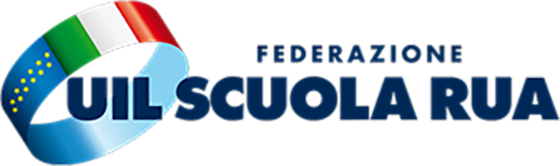
SEGRETERIA PROVINCIALE DI LECCO
Lecco Corso Martiri della Liberazione n°54
cell. 3357805556 - 3382292088
mail: lecco@uilscuola.it
pec: lecco@pec.uilscuola.it

A TUTTI GLI ISCRITTI UIL
CONCORSO DSGA
PROVE SCRITTE

In merito al Concorso per DSGA, gli uffici della UIL SCUOLA di Lecco mettono a disposizione dei propri iscritti una convenzione nazionale effettuata con il centro di formazione IRASE, in cui si potranno attivare percorsi in presenza e online in preparazione alle prove scritte che si terranno nei prossimi mesi.

Il corso si articolerà nel seguente modo:

5 incontri di 4 h con redazione di elaborati sulla risoluzione di casi in ambito giuridico-amministrativo.

5 incontri di 4 h con redazione di elaborati sulla risoluzione di casi in ambito gestionale-contabile.

10 incontri per un totale di 40 ore.

La modalità degli incontri sarà operativa e verranno corretti 10 studi di caso per ciascun ambito.

Il costo sarà di 250 € per gli iscritti alla Uilscuola e 500 € per i non iscritti, comprensivi della quota associativa IRASE, con minimo 20 discenti.

A partire dal 20 Luglio, invece, saranno aperte le iscrizioni per la Piattaforma Online di IRASE Nazionale, che prevede materiali di approfondimento inerenti gli argomenti oggetto delle prove scritte, questionari a risposta aperta per esercitarsi alla prima prova e per accertare l’apprendimento e simulazioni di studi di caso, con risoluzione, per esercitarsi alla seconda prova.

Il costo è di € 80 per gli iscritti alla Uil Scuola e di € 200 per i non iscritti.

Per ulteriori informazioni contattare il seguente numero 3382292088

Lecco lì 17/07/2019 Federazione UIL SCUOLA RUA

